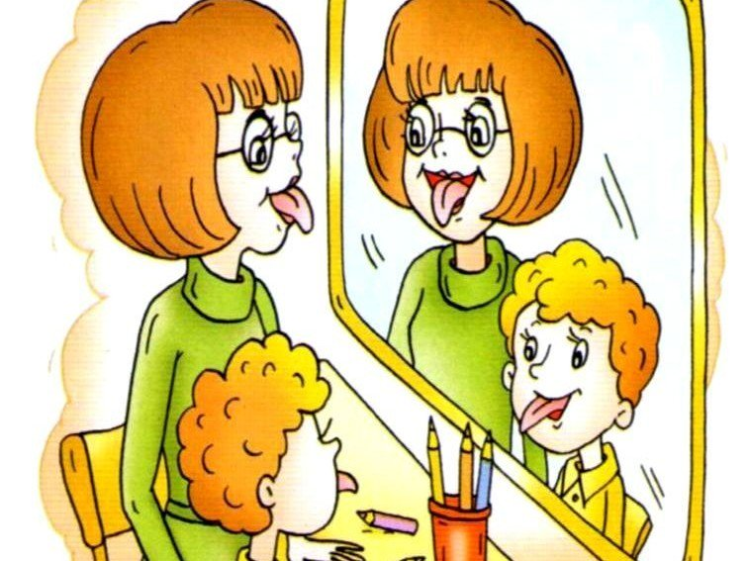
ОНР, ЗРР, ФФНР - что обозначают эти непонятные сочетания букв или ликбез по логопедическим заключениям
Очень часто бывает так, что, пообщавшись с логопедом после обследования ребенка, родители так и не могут понять, какой же диагноз поставил ребенку логопед и что же он означает. Давайте разбираться. Начнем с того, что логопеды не ставят диагнозы (этим занимаются врачи), а пишут логопедические заключения.
Поэтому следует различать так называемые клинические диагнозы (алалия, дислалия, дизартрия, ринолалия, афазия, заикание) и логопедические заключения (ОНР, ФФН, ЗРР, ФНР, ЛГНР). Одни и те же явления учителя-логопеды и врачи рассматривают с разных точек зрения. Между ними нет противоречий, они дополняют друг друга и отражают определенный подход к речевым нарушениям и выбор средств коррекции.
Сегодня я хочу поподробнее рассказать именно о логопедических заключениях. Итак, вы ушли от логопеда с непонятным набором букв в логопедическом заключении. Что делать? Для начала разберемся, что же они все-таки означают.
ЗРР- задержка речевого развития. ЗРР ставят подавляющему большинству плохо говорящих дошколят младшего возраста (2-3 года). Как правило, к логопедам в поликлиниках на прием приходит такое огромное количество детей, что на детальное обследование просто не хватает времени. ЗРР говорит о том, что у ребенка наблюдается отставание в развитии речи, нарушается его нормальный темп. Что делать? ЗРР бывает разной, и уточнить, что именно с речевым развитием не так, нужно обязательно. Если вовремя не устранить ЗРР, впоследствии, при невнимательном отношении родителей к проблеме, задержка речевого развития может перерасти в ОНР.
Если вам пришлось услышать от логопеда об ОНР (общее недоразвитии речи), обязательно уточните какой уровень ОНР у вашего ребенка. Общее недоразвитие речи – это довольно неприятное, системное нарушение речи, которое, однако, вполне можно преодолеть при условии систематической работы ряда специалистов за 2-3 года. Бывает 3 уровня ОНР, из которых 1-самый низкий (кроха общается только отдельными слогами – лепетными словами), а 3-й – самый высокий. При 3 – ем уровне малыш активно общается, но его речь просто «кишит» неточностями, как смысловыми, так и грамматическими. Естественно, при всех уровнях так или иначе нарушено звукопроизношение.
К категории детей с ФФНр или фонетико-фонематическим недоразвитием речи относятся дети с нормальным физическим слухом и интеллектом, у которых нарушены произносительная сторона речи и особый фонематический слух - это тонкий, систематизированный слух, позволяющий различать и узнавать фонемы родного языка. Фонематическое восприятие – это способность различать фонемы и определять звуковой состав слова. Сколько слогов в слове мак? Сколько в нем звуков? Какой согласный звук стоит в конце слова? Какой гласный звук в середине слова? Именно фонематическое восприятие помогает ответить на эти вопросы. Правильное развитие фонематического слуха и фонематического восприятия лежат в основе безошибочного усвоения письма и чтения в процессе школьного обучения.
Особое внимание заботливой маме стоит обратить на «заикание». Очень часто его путают с «запинками». И тот и другой недуг очень похожи в проявлениях: их роднит нарушенный ритм речи: «Да-да-да-давай играть!» Как же отличить заикание от запинок, ведь от этого будет зависеть дальнейшая судьба крохи? При запинках, как правило, не бывает судорог в области рта, шеи, в отличие от заикания. Но если неопытному родителю трудно понять, как определить наличие судорог, то можно просто обратить внимание на то, как реагирует малыш на просьбы говорить лучше, медленнее, плавнее. Если это малыш с заиканием, его речь после этой просьбы будет только хуже, а у малыша с запинками – лучше. Важно знать, что заикающемуся малышу подойдет только логопед - заиколог (так называют логопедов, специализирующихся на работе с заиканием). В случае запинок лучше всего проконсультироваться с психологом, психоневрологом, потому что корни проблемы такого ребенка уходят в область эмоционального развития, особенностей нервной системы.
Если вы уже точно определили, что не так с развитием речи вашего крохи, встает вопрос, возможно, самый острый, что же делать дальше, как помочь? Не откладывайте начало занятий! Как только вы узнали речевой диагноз – сразу же ищите специалиста и приступайте к устранению проблем. Известно, что чем раньше начались занятия, тем лучше будет результат от них.

Статью подготовила:
Учитель-логопед Бурова Олеся Николаевна

